
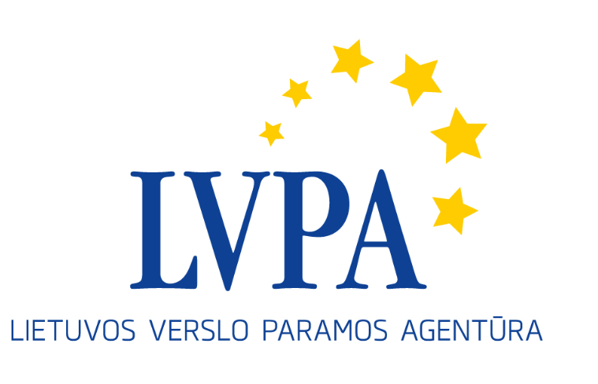

Seminaras Europos Sąjungos struktūrinių fondų priemonės „Prioritetinių turizmo plėtros regionų e-rinkodara“ pareiškėjams

Kada: 2016 m. sausio 26 d. (antradienis)
Kur: VšĮ Lietuvos verslo paramos agentūroje, Savanorių pr. 28, Vilnius

Seminaro programa

09.30 – 10.00 | Dalyvių registracija
10.00 – 11.00 | Priemonės „Prioritetinių turizmo plėtros regionų e-rinkodara“ pristatymas, paraiškos formos pildymas  VšĮ Lietuvos verslo paramos agentūros Verslumo skatinimo projektų skyriaus projektų vadovė Lina Papinigytė-Galatiltienė
11.00 – 12.00 | Klausimai ir atsakymai

Seminaro tema susijusi su Europos Sąjungos struktūrinės paramos priemone „Prioritetinių turizmo plėtros regionų e-rinkodara“, sukurta pagal 2014-2020 m. Europos Sąjungos struktūrinių fondų investicijų veiksmų programą. Priemonės projektai yra finansuojami Europos regioninės plėtros lėšomis. Seminaras nemokamas.

